Der bewegte Mann (LehrerIn)

Inhaltsdimension:
1 Stoffe, Teilchen und Strukturen: abgeleitete Größen – vom Experiment zur Theorie
Abgeleitete Größe Geschwindigkeit, Beschleunigung

Anforderungsniveau:
Niveau 1: einfache Sachverhalte reproduzieren, einfache Experimente und Arbeitsweisen nachvollziehen bzw. beschreiben

Handlungsdimension:

Aufgabenumfeld:

Die SchülerInnen erhalten eine im folgenden definierte Aufgabe, die anhand des Programmes der bewegte Mann
https://phet.colorado.edu/de/simulation/legacy/moving-man
mit dem Laptop umzusetzen ist.
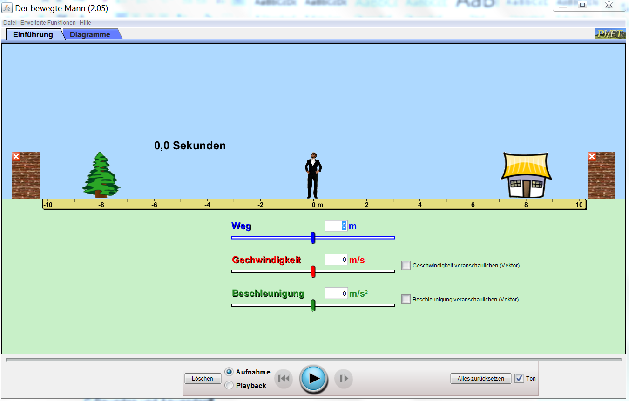

Herr Roser hat am Nachmittag herbstlichen Schmuck für sein Haus besorgt. Zuhause fällt ihm auf, dass Tannenreisig ergänzend sehr gut zu den gekauften Utensilien passen würde. Daher geht er zur Tanne vor seinem Haus, um ein paar Äste für den Herbstschmuck zu holen.

- Das erste Mal schlendert er gemütlich mit 0,5m/s vom Haus zum Baum.
- Beim Rückweg geht er mit ein paar Zweigen ca. doppelt so schnell zum Haus, wo er bemerkt, dass er noch mehr Reisig braucht.
- Bevor er jedoch wieder zum Baum geht, geht er zur Mauer hinter seinem Haus, um dort den Biomüll in den Komposthaufen zu werfen. Nun bewegt er sich dreimal schneller als zu Beginn.
- Vom Komposthaufen vor der Mauer hinter dem Haus läuft er nun eilig mit 2m/s zum Baum.
- Nun nimmer noch einmal Reisig mit und geht mit 5km/h zurück zum Haus, wo er mit seiner begonnenen Arbeit fortfährt.

Teil A
A Beobachten und Erfassen
Stelle die oben beschriebenen Bewegungsvorgänge laut Beschreibung mit dem Programm „der bewegte Mann“ nach und beobachte die gezeigten Vektoren, die die Geschwindigkeit anzeigen.
Skizziere die Situation in dein Heft und zeichne die Vektoren jeweils am Beginn und am Ende der einzelnen Bewegungen auf.
B Untersuchen und Bearbeiten
Ändert sich die Länge des Vektors der Geschwindigkeit in diesem Fall?
C Bewerten und Anwenden
Wie groß ist die Geschwindigkeit in den Abläufen a – e? Gib das Ergebnis in m/s und in km/h an.
Wie groß müsste die Geschwindigkeit sein, damit Herr Roser den Weg vom Haus zur Mauer hinter dem Baum in 6 Sekunden zurücklegt?
Wie lange braucht er, wenn er dieselbe Strecke mit seinem Fahrrad mit einer durchschnittlichen Geschwindigkeit von 18km/h fährt?

Teil B
A Beobachten und Erfassen
Stelle nun zusätzlich den Vektor für die Beschleunigung an. Beobachte die Richtung und die Länge (Betrag) der Vektoren der Geschwindigkeit und der Beschleunigung.
Skizziere diese Situation in das Heft, wenn Herr Roser mit einer gleichförmigen Beschleunigung von 0,3m/s² vom Haus zum Baum geht.
B Untersuchen und Bearbeiten
Ändert sich die Länge des Vektors der Geschwindigkeit in diesem Fall?
Ändert sich die Länge des Vektors der Beschleunigung in diesem Fall?
C Bewerten und Anwenden
Wie lange braucht Herr Roser in diesem Fall vom Haus zum Baum?
Wie groß ist die dadurch erreichte Geschwindigkeit?
Berechne die durchschnittliche Geschwindigkeit für diesen Fall.
Teil C
Verwende die Registerkarte Diagramme.
Stelle die oben beschriebenen Bewegungsvorgänge laut Beschreibung mit dem Programm „der bewegte Mann“ nach und beobachte den Verlauf der drei Diagramme
Weg – Zeit, Geschwindigkeit – Zeit, Beschleunigung – Zeit und beobachte die gezeigten Vektoren, die die Geschwindigkeit anzeigen.
Zeichne nun die drei Diagramme für den Fall b) in dein Heft. Achte dabei auf die Skalierung und Achsenbeschriftung.
B Untersuchen und Bearbeiten
Zeichne nun die drei Diagramme für den Fall b) in dein Heft. Achte dabei auf die Skalierung und Achsenbeschriftung.
Zeichne die drei Diagramme für den Fall c) in dein Heft.
C Bewerten und Anwenden
Anschließend kontrolliere deine Diagramme mit der Simulation und notiere die Unterschiede.

Teil D
A Beobachten und Erfassen
Verwende die Registerkarte Diagramme.
Stelle nun zusätzlich den Vektor für die Beschleunigung an. Beobachte die Richtung und die Länge (Betrag) der Vektoren der Geschwindigkeit und der Beschleunigung für den Fall, dass Herr Roser mit einer gleichförmigen Beschleunigung von 0,5m/s² vom Haus zum Baum geht.
Zeichne nun die drei Diagramme für den Fall b) mit einer gleichförmigen Beschleunigung von 0,5m/s² in dein Heft. Achte dabei auf die Skalierung und Achsenbeschriftung.
B Untersuchen und Bearbeiten
Ändert sich die Länge des Vektors der Geschwindigkeit in diesem Fall?
Ändert sich die Länge des Vektors der Beschleunigung in diesem Fall?
C Bewerten und Anwenden
Wie lange braucht Herr Roser in diesem Fall vom Haus zum Baum?
Wie groß ist die dadurch erreichte Geschwindigkeit?
Berechne die durchschnittliche Geschwindigkeit für diesen Fall.
Zeichne die drei Diagramme für den Fall c) mit einer gleichförmigen Beschleunigung von 1,5 m/s² in dein Heft.
Anschließend kontrolliere deine Diagramme mit der Simulation und notiere die Unterschiede.

Evaluation:

Der bewegte Mann – Angabenblatt SchülerIn

Aufgabe:
Die im Folgenden definierte Aufgabe ist anhand des Programmes der bewegte Mann (https://phet.colorado.edu/de/simulation/legacy/moving-man) mit dem Computer umzusetzen.

Herr Roser hat am Nachmittag herbstlichen Schmuck für sein Haus besorgt. Zuhause fällt ihm auf, dass Tannenreisig ergänzend sehr gut zu den gekauften Utensilien passen würde. Daher geht er zur Tanne vor seinem Haus, um ein paar Äste für den Herbstschmuck zu holen.

- Das erste Mal schlendert er gemütlich mit 0,5m/s vom Haus zum Baum.
- Beim Rückweg geht er mit ein paar Zweigen ca. doppelt so schnell zum Haus, wo er bemerkt, dass er noch mehr Reisig braucht.
- Bevor er jedoch wieder zum Baum geht, geht er zur Mauer hinter seinem Haus, um dort den Biomüll in den Komposthaufen zu werfen. Nun bewegt er sich dreimal schneller als zu Beginn.
- Vom Komposthaufen (Mauer) hinter dem Haus läuft er nun eilig mit 2m/s zum Baum.
- Nun nimmt er noch einmal Reisig mit und geht mit 5km/h zurück zum Haus, wo er mit seiner begonnenen Arbeit fortfährt.

Teil A

A
Stelle die oben beschriebenen Bewegungsvorgänge laut Beschreibung mit dem Programm „der bewegte Mann“ nach und beobachte die gezeigten Vektoren, die die Geschwindigkeit anzeigen.

Skizziere die Situation in dein Heft und zeichne die Vektoren jeweils am Beginn und am Ende der einzelnen Bewegungen auf.

B
Ändert sich die Länge des Vektors der Geschwindigkeit in diesem Fall?

C
Wie groß ist die Geschwindigkeit in den Abläufen a – e? Gib das Ergebnis in m/s und in km/h an.

Wie groß müsste die Geschwindigkeit sein, damit Herr Roser den Weg vom Haus zur Mauer hinter dem Baum in 6 Sekunden zurücklegt?

Wie lange braucht er, wenn er dieselbe Strecke mit seinem Fahrrad mit einer durchschnittlichen Geschwindigkeit von 18km/h fährt?

Teil B

A
Stelle nun zusätzlich den Vektor für die Beschleunigung an. Beobachte die Richtung und die Länge (Betrag) der Vektoren der Geschwindigkeit und der Beschleunigung.

Skizziere diese Situation in das Heft, wenn Herr Roser mit einer gleichförmigen Beschleunigung von 0,3m/s² vom Haus zum Baum geht.

B
Ändert sich die Länge des Vektors der Geschwindigkeit in diesem Fall?
Ändert sich die Länge des Vektors der Beschleunigung in diesem Fall?

C
Wie lange braucht Herr Roser in diesem Fall vom Haus zum Baum?
Wie groß ist die dadurch erreichte Geschwindigkeit?

Berechne die durchschnittliche Geschwindigkeit für diesen Fall.

Teil C

Verwende die Registerkarte Diagramme.

A
Stelle die oben beschriebenen Bewegungsvorgänge laut Beschreibung mit dem Programm „der bewegte Mann“ nach und beobachte den Verlauf der drei Diagramme
Weg – Zeit, Geschwindigkeit – Zeit, Beschleunigung – Zeit und beobachte die gezeigten Vektoren, die die Geschwindigkeit anzeigen.

Zeichne nun die drei Diagramme für den Fall b) in dein Heft. Achte dabei auf die Skalierung und Achsenbeschriftung.

B
Zeichne nun die drei Diagramme für den Fall b) in dein Heft. Achte dabei auf die Skalierung und Achsenbeschriftung.

Zeichne die drei Diagramme für den Fall c) in dein Heft.

C
Anschließend kontrolliere deine Diagramme mit der Simulation und notiere die Unterschiede.

Teil D

A
Verwende die Registerkarte Diagramme.

Stelle nun zusätzlich den Vektor für die Beschleunigung an. Beobachte die Richtung und die Länge (Betrag) der Vektoren der Geschwindigkeit und der Beschleunigung für den Fall, dass Herr Roser mit einer gleichförmigen Beschleunigung von 0,5m/s² vom Haus zum Baum geht.

Zeichne nun die drei Diagramme für den Fall b) mit einer gleichförmigen Beschleunigung von 0,5m/s² in dein Heft. Achte dabei auf die Skalierung und Achsenbeschriftung.

B
Ändert sich die Länge des Vektors der Geschwindigkeit in diesem Fall?
Ändert sich die Länge des Vektors der Beschleunigung in diesem Fall?

C
Wie lange braucht Herr Roser in diesem Fall vom Haus zum Baum?
Wie groß ist die dadurch erreichte Geschwindigkeit?

Berechne die durchschnittliche Geschwindigkeit für diesen Fall.
Zeichne die drei Diagramme für den Fall c) mit einer gleichförmigen Beschleunigung von 1,5 m/s² in dein Heft.
Anschließend kontrolliere deine Diagramme mit der Simulation und notiere die Unterschiede.

Nix, O. (24.03.2016) https://phet.colorado.edu/de/simulation/legacy/moving-man

